**Rapport séance 09/12/2019 (LANNIER)**

Nous avons commencé par aller chercher les éléments qui nous manquaient : servos, module bluetooth, laser, photorésistances et résistances. Mais nous avons dû calculer la résistance nécessaire pour une photorésistance à l’aide d’un multimètre.

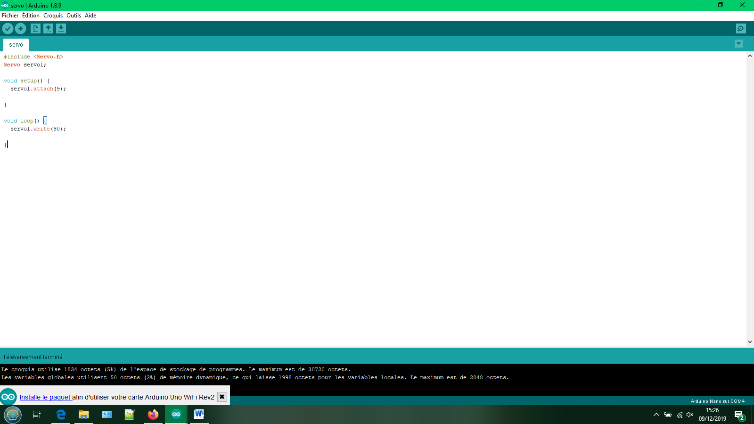J’ai ensuite vérifié que les servos moteurs ne tournent pas continuellement. Pour cela j’ai dû lire le cours car je ne savais pas m’en servir et j’ai fait un petit programme.

J’ai fait le montage pour les cibles avec les servos, les photorésistances et le bluetooth et la carte arduino.

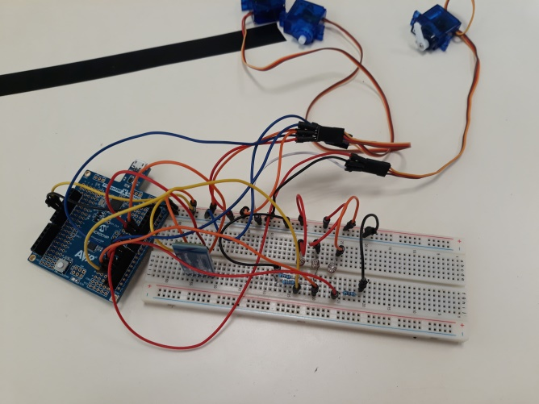

J’ai fait le code pour que les servos change de position de 90° à 180° continuellement (ce qui reviendra à faire baisser les levers les cibles).

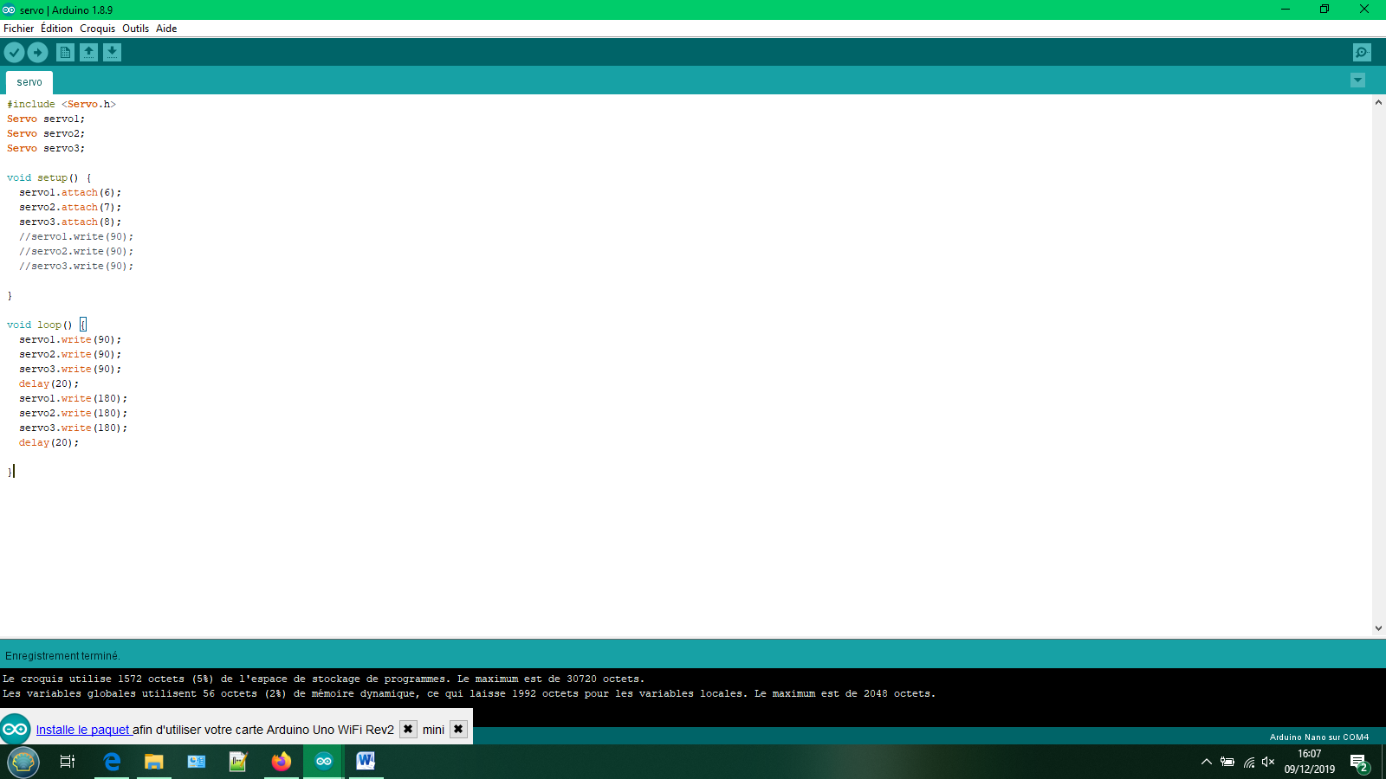

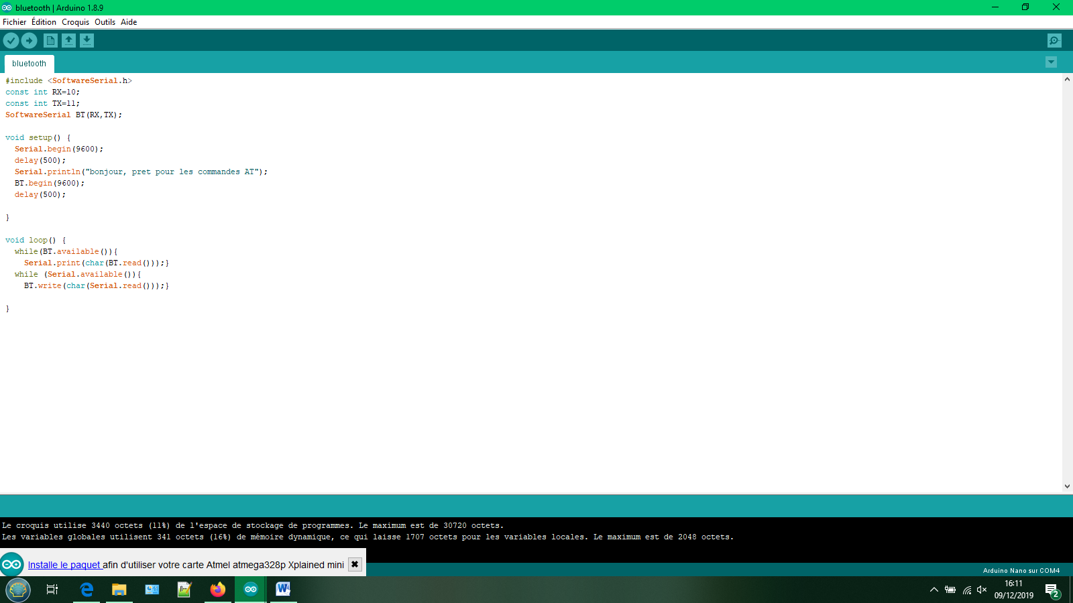J’ai ensuite configuré le bluetooh à l’aide d’un code fait en cours :

J’ai appelé le module bluetooth Cible et son code pin est 0109.

Pour finir j’ai commencé un peu à associer les servos au bluetooth dans un nouveau code.

